КОНСПЕКТ

ИНТЕГРИРОВАННОЕ ЗАНЯТИЕ В СРЕДНЕЙ ГРУППЕ «Солнышко»

ТЕМА:

«К нам осень пришла»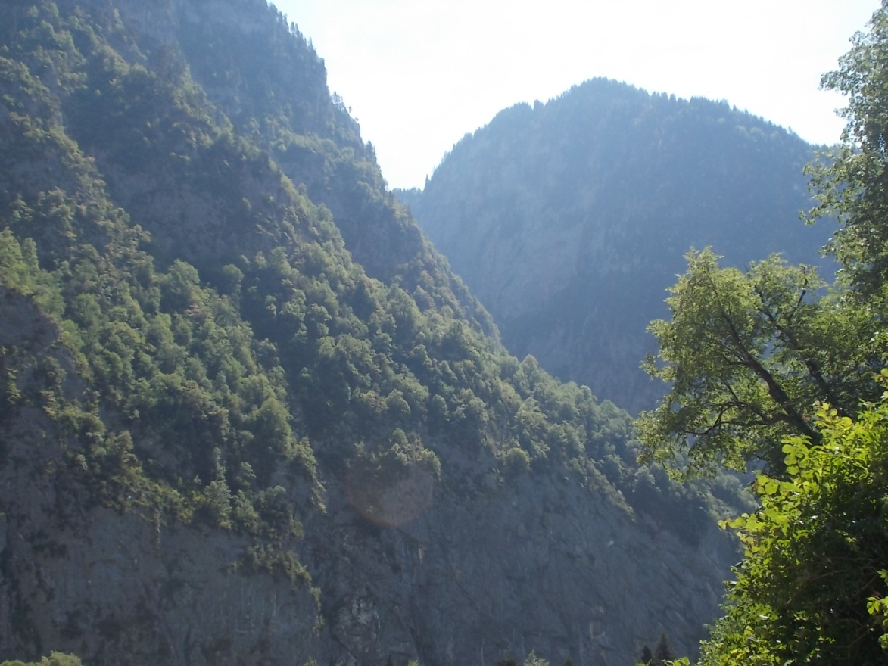

Подготовила воспитатель:

ОСАДЧЕНКО ОЛЬГА НИКОЛАЕВНА

2016 год.

Программное содержание.

1.Развивать интерес к объектам природы (деревьям).

2.Закрепить знания детей об осенних приметах.

3.Активизировать познавательную деятельность.

4.Развивать связную речь , закреплять умение отвечать на вопросы воспитателя .

5.Активизировать словарь, осень ,приметы, листопад.

6.Формировать заинтересованное отношение к общему результату коллективной деятельности ,передавать красоту осени, в аппликации , умение работать кисточкой.

7.Воспитывать любовь к родной природе .

Предварительная работа:

Беседа, игры, чтение и заучивание стихотворений , наблюдение на прогулке , рассматривание иллюстраций .

Словарная работа:

Осень, лист, листопад, желтеет, летает, падает, кружится, красный.

Ход занятия:

В. Ребята посмотрите сколько у нас гостей, давайте поздороваемся . А, ещё ребята наши гости не знают , как вас зовут .

Давайте представимся, друг другу улыбнёмся и назовём по очереди по имени того, кто рядом стоит. Молодцы, ребята, хорошо вы своих ребят по имени знаете.

В.Ребята, а собрались мы сегодня на очень интересное занятие. А, чтобы узнать, о чем мы сегодня будем говорить, разгадать загадку.

Кто приходит с жёлтой краской

Листья красит все подряд.

Без иголки и без нитки

Шьёт праздничный наряд.

(Осень)

В. Правильно это осень. А, осень делится на три месяца сентябрь, октябрь, ноябрь. (Дети повторяют осенние месяцы).

Стук в дверь вносит куклу ,и зовут её октябринка. Как вы думаете, почему у неё такое имя интересное. Ответы детей.

В. И сейчас мы с октябринкой отправимся в чудесную страну. Мы пойдём в осенний лес.

В. Сейчас мы вспомним приметы осени.

Осенью грибы растут? Да.

Тучки солнце закрывают? Да.

Колючий ветер прилетает? Да.

Туманы плывут? Да.

Ну, а птицы гнёзда вьют? Нет.

А букашки прилетают? Нет.

Звери норки закрывают? Да.

Урожай все собирают? Да.

Птичьи стаи летают? Да.

Часто – часто льют дожди? Да.

Достаём ли сапоги? Да.

Солнце светит очень жарко? Нет.

Ну, а что же делать?

Куртки, шапки надевать? Да.

Можно идти дальше.

Перед нами картина с временами года, давайте рассмотрим, и найдём осень. Ответы детей.

В.Как много у осени работы! Все листочки надо позолотить.

На опушке леса осень краски разводила

По листве тихонько кистью проводила

Пожелтел орешник, облетели клёны

В пурпуре осинки только дуб зелёный.

В.Ребята, в какой цвет наряжает деревья?

Дети: жёлтый, оранжевый, красный.

В. Какое красивое осеннее дерево у нас всё в осенних листочках. Но вот подул ветер на красивое дерево, и красивые листочки оторвались и упали на землю нам под ноги.

В.Ребята, куда упали листья? Как называется это явление природы.

Дети: Листопад. А, сейчас мы возьмём в руки листочки и сделаем разминку.

«ФИЗМИНУТКА».

1.Осень в гости к нам пришла

Дождь и ветер принесла.

2.Ветер дует, задувает

С веточек листы сдувает

3. Листья по ветру кружатся

И под ноги нам ложатся

4.Ну, а мы гулять пойдём

И листочки соберём.

В. Отдохнули , и сейчас поиграем в игру

«ПОГОДА ОСЕНЬЮ»

В.У меня в руках мяч, мяч разноцветный и осенний, будет в руки вам скакать и вопросы задавать.

Какая погода бывает осенью:

Когда идёт дождь – дождливая ,

Ветер – ветреная ,

Холодно – холодная,

Пасмурно – пасмурная,

Сыро – сырая,

Хмуро – хмурая,

Ясно – ясная,(дети садятся на стулья).

В.Тише, тише, тишина ,сказка в гости к нам пришла. Вы, ребята не шумите. Сказку нам, не спугните!

Жил была волшебница и звали её Осень. Была она могущественная, и капризная часто меняла своё настроение. В волшебном мешочке она хранила главное сокровище – волшебную кисточку.

Как, красиво осень раскрашивает листья на деревьях, но забыла она у нас свою кисточку, и деревья остались, не украшены. Давайте поможем осени украсить их.

( Дети подходят к столам, где готово всё к аппликации).

-Возьмите правильно свои волшебные кисточки, покажите, как вы их взяли. Молодцы правильно. Что мы должны сделать? Правильно положить на клеёнку, как следует намазать клеем и приклеить их к деревьям. И, аккуратно салфеткой убрать лишний клей.

Показ коллективной работы детей.

В.Ну, вот ребята мы с Октябринкой совершили путешествие в осенний лес. Мы увидели красоту осеннего леса.

Вам понравилось путешествие?

Что вам больше всего понравилось?

(Ответы детей).

А Октябринка принесла вам от волшебницы осени гостинцы!

Но вот и закончилось наше занятие.